Дана передаточная функция
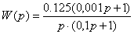
ЛАЧХ и схема на ОУ
ЛАН

